**WYTYCZNE DLA ORGANIZATORÓW IMPREZ KULTURALNYCH I ROZRYWKOWYCH W TRAKCIE EPIDEMII SARS-CoV-2 W POLSCE**



data opracowania:

**04.06.2020 roku**

opracował:

**Ośrodek Szkoleń Doradztwa i Doskonalenia Kadr**

**mgr Eugeniusz Przybyła**

**w Strzałkowie**

Ministerstwo Kultury i Dziedzictwa Narodowego, Ministerstwo Rozwoju oraz Główny Inspektor Sanitarny opracowali wytyczne dla organizatorów imprez kulturalnych i rozrywkowych w trakcie epidemii wirusa SARS-CoV-2 w Polsce.

Poniżej zamieszczamy wytyczne oraz przykładowe grafiki/oświadczenia/karty mycia i dezynfekcji.

**WEWNĘTRZNE ZASADY ORGANIZATORA WYDARZENIA**

* 1. Powołanie przez organizatora wydarzenia koordynatora do spraw zdrowotnych lub delegowanie konkretnego pracownika do zadań związanych z dbałością o zachowanie wszelkich ustalonych procedur oraz stałego kontaktu z wyznaczoną osobą z właściwej powiatowej stacji sanitarno-epidemiologicznej.
  2. Zapewnienie **dodatkowych procedur dla osób pracujących** przy realizacji wydarzenia:

1. zebranie danych kontaktowych do obsługi wydarzenia (tzw. tracking pracowników);
2. **obowiązkowe maseczki/przyłbice** u wszystkich pracowników i kontraktorów, szczególnie mających kontakt z publicznością;
3. dezynfekcja dłoni przy wejściu na teren imprezy i wyjściu;
4. w szatniach i toaletach dostępne środki do dezynfekcji;
5. oznaczenie dedykowanych **pojemników na zużyte środki ochrony osobistej**;
6. organizacja posiłków w podziale na grupy i w formie „na wynos”;
7. wyposażenie personelu sprzątającego w środki ochrony osobistej oraz środki do dezynfekcji;
8. szkolenie pracowników w zakresie bezkontaktowej obsługi publiczności oraz procedur stosowanych na imprezie;
9. planowanie harmonogramu organizacji wydarzenia, tak aby jak najmniejsza liczba osób pracowała w jednym czasie w jednym miejscu – uwzględniając również pracowników biurowych;
10. **opracowanie odpowiednich zapisów do umów z kontrahentami i pracownikami na umowę zlecenie/dzieło** (np. klauzula RODO dotycząca udostępniania danych GIS, oświadczenie o stanie zdrowia)
11. opracowanie odpowiednich zapisów do instrukcji BHP uwzględniających wytyczne GIS.

**ZASADY PRACY ARTYSTYCZNEJ I WYKONAWCZEJ**

* 1. Jeśli to możliwe, organizacja trybu pracy z uwzględnieniem systemu zmianowego i rotacyjnego oraz niezbędnej rezerwy kadrowej.
  2. Artyści zobowiązani są do **wypełnienia oświadczenia** na temat stanu zdrowia w momencie przystąpienia do pracy.
  3. Przygotowanie w pierwszej kolejności wydarzeń artystycznych w kameralnej obsadzie, z uwzględnieniem możliwości przeprowadzenia prób w dużych salach z zachowaniem wymaganego dystansu.
  4. Adaptacja spektakli repertuarowych oraz programów koncertowych na potrzeby pokazów i koncertów plenerowych (gdy ich organizacja będzie możliwa).
  5. Przeprowadzanie poszczególnych działań artystycznych z dostosowaniem odległości 1,5 metra pomiędzy występującymi tam, gdzie będzie to możliwe.
  6. Ograniczenie usadzenia pełnego składu orkiestry w kanale orkiestrowym.
  7. **Regularna dezynfekcja powierzchni** używanych przez artystów, włącznie z dekoracjami i rekwizytami, z którymi mają bezpośredni kontakt.
  8. Kostiumy: ubieranie i rozbieranie bez garderobianych tam, gdzie to jest możliwe. Po zdjęciu kostium powinien być włożony do worka foliowego, oznaczonego imieniem i nazwiskiem danego artysty, a następnie oddany do pralni.
  9. Mikroporty: indywidualne dla każdego aktora, podpisane, na czas trwania całego cyklu przedstawień.
  10. W orkiestrach – dla instrumentów dętych pojemniki ze środkiem dezynfekującym, służące do oczyszczania instrumentów ze skroplonego powietrza.

**POLITYKA INFORMACYJNA DLA UCZESTNIKÓW WYDARZEŃ**

* 1. Organizatorzy wydarzeń powinni dokonać **aktualizacji swoich regulaminów** pod kątem wprowadzenia do nich dodatkowych zapisów w zakresie bezpieczeństwa epidemicznego.
     1. klauzule dot. ochrony danych osobowych, umożliwiające Organizatorowi udostępnienie Głównemu Inspektoratowi Sanitarnemu i służbom porządkowym danych osobowych uczestników imprezy;
     2. obowiązek samodzielnego wyposażenia się uczestnika w materiały ochrony osobistej;
     3. złożenie przez uczestnika obowiązkowego pisemnego oświadczenia przy wejściu na imprezę lub wcześniej drogą online, że uczestnik, według swojej najlepszej wiedzy, nie jest osobą zakażoną oraz nie przebywa na kwarantannie lub pod nadzorem epidemiologicznym;
  2. Uczestnicy muszą zostać poinformowani z wyprzedzeniem:
     1. o tym, że uczestnictwo w wydarzeniu jest równoznaczne z akceptacją ww. regulaminu, którego zapisów uczestnik jest zobowiązany przestrzegać;
     2. o zasadach uczestnictwa w danym wydarzeniu pod kątem zasad logistyki i bezpieczeństwa na terenie wydarzenia.
  3. W powyższej komunikacji organizator wydarzenia powinien wykorzystać wszystkie dostępne kanały informacyjne.
  4. Zbieranie danych osobowych i kontaktowych:
     1. dane te umożliwiają łatwy kontakt z uczestnikami wydarzenia po jego zakończeniu.
     2. **zbieranie ich nie jest obligatoryjne**, ale rekomendowane w miarę możliwości, tak by ułatwić służbom sanitarnym dochodzenie epidemiologiczne na wypadek wykrycia, że osoba zakażona brała udział w danym wydarzeniu.
     3. po ich pozyskaniu powinny być przechowywane przez organizatora przez 2 tygodnie.

Przykładowy sposób zbierania danych:

|  |  |
| --- | --- |
| **Uczestnicy z dostępem online** | **Uczestnicy bez dostępu online** |
| 1. Rejestracja online na stronie organizatora, podanie danych trackingowych, akceptacja regulaminu z RODO i z oświadczeniem uczestnika, że jeżeli wystąpią u niego objawy choroby nie weźmie udziału w wydarzeniu i poinformuje o tym organizatora. 2. Pobranie biletu/wejściówki. 3. Przy wejściu poświadczenie tożsamości za pomocą nazwiska/hasła/kodu ustalonego w drodze rejestracji. | 1. Wcześniejszy kontakt telefoniczny z organizatorem w czasie którego organizator:    * Rezerwuje bilet/wejściówkę.    * Zbiera dane trackingowe wraz z akceptacją regulaminu z RODO i oświadczeniem, że jeżeli wystąpią u uczestnika objawy choroby nie weźmie udziału w wydarzeniu i poinformuje o tym organizatora.    * Informuje o procedurze wejścia, podaniu kodu etc. 2. Dla osób przychodzących bezpośrednio na miejsce wydarzenia: w miejscach informujących o wydarzeniu powinna znaleźć się informacja o konieczności przyjścia z odpowiednim wyprzedzeniem oraz o procedurze zbierania danych przed wejściem. |

**ZASADY ORGANIZACJI WIDOWNI**

1. Udział widzów w seansie jest dopuszczalny pod warunkiem:
   1. **zakrywania ust i nosa przez widzów**;
   2. **udostępnienia widzom nie więcej niż połowy liczby miejsc**. Rzędy powinny być zajmowane naprzemiennie, z zachowaniem jednego wolnego miejsca między widzami. Obowiązek zachowania jednego wolnego miejsca między widzami nie dotyczy widza, który:
      * 1. uczestniczy w pokazie z dzieckiem do ukończenia 13. roku życia,
        2. jest osobą z orzeczeniem o niepełnosprawności, osobą z orzeczeniem o stopniu niepełnosprawności, osobą z orzeczeniem o potrzebie kształcenia specjalnego lub osobą, która ze względu na stan zdrowia nie może poruszać się samodzielnie.
2. Na terenie wydarzenia zaleca się **rozmieszczenie środków do dezynfekcji** oraz tablic informacyjnych przypominających o obowiązku noszenia maseczek i zachowania dystansu m.in. 1,5 metra.
3. **Procedura wejścia i wyjścia publiczności**:
   1. wyposażenie pracowników ochrony oraz bileterów w odpowiednie środki ochrony osobistej (maseczki, przyłbice, środki do dezynfekcji rąk); na imprezach gdzie obowiązuje procedura przeszukania ochrona powinna regularnie dezynfekować ręce;
   2. ustawianie kolejek z zachowaniem dystansu 2 metrów;
   3. obowiązkowa dezynfekcja dłoni przez uczestników przy wejściu do obiektu lub na teren imprezy;
   4. w obiektach gdzie jest to możliwe - podział publiczności na sekcje wpuszczane w odpowiednich odstępach czasowych;
   5. w przypadku obiektów posiadających jedno wejście ustalenie odrębnych godzin wejścia dla poszczególnych grup osób;
   6. w przypadku obiektów posiadających więcej niż jedno wejście podział na możliwie największą ilość wejść;
   7. preferowane bilety elektroniczne w telefonach.
4. **Rozejście się publiczności:** 
   1. sprawne wypuszczanie grupami/sekcjami, w miarę możliwości wypuszczanie    najpierw osób starszych;
   2. udostępnienie największej możliwej liczby wyjść;
   3. kontrolowanie przepływu publiczności przez obsługę imprezy.
5. Proponowane rozwiązania dla rozmieszczenia publiczności na wydarzeniach:
   1. Strefa widowni z miejscami do siedzenia:
6. W dużych obiektach możliwość dzielenia na strefy (każda strefa ma, jeśli to możliwe, dedykowane toalety, punkty gastronomiczne, aby ograniczyć przemieszczanie się osób po obiekcie);
7. Miejsca siedzące zajmowane co drugie siedzenie;
   1. Strefa widowni stojąca:
      1. Wprowadzenie oznaczeń poziomych, wydzielających odpowiednie strefy, umożliwiające zachowanie dystansu społecznego;
   2. Publiczność usytuowana w odległości minimum 2 metrów od sceny/artystów, w przypadku występów wokalnych – min. 6 metrów.

**ZASADY BEZPIECZEŃSTWA NA TERENIE WYDARZENIA**

1. **Wietrzenie i wentylowanie obiektów zamkniętych przed, w trakcie i po każdym dniu imprezy**, z wyłączeniem systemów pracujących na zamkniętym obiegu powietrza i niewyposażonych w filtry HEPA; w zakresie postępowań z systemami wentylacyjno-klimatyzacyjnymi - postępowanie zgodnie z Wytycznymi NIZP-PZH *(w załączniku*).
2. Zachowanie higieny stref dla publiczności oraz zaplecza powinno uwzględniać:
   * 1. **środki do mycia i dezynfekcji dostępne na terenie imprezy**, m.in. w toaletach oraz przy wejściach na teren imprezy i wyjściach, z uwzględnieniem potrzeb osób z niepełnosprawnością;
     2. udostępnienie możliwie jak największej liczby toalet i organizacja przedsięwzięcia tak, aby móc zachować wymagany dystans;
     3. **oznaczenie dedykowanych pojemników** na zużyte środki ochrony osobistej, postępowanie z odpadami zgodnie w Wytycznymi Ministerstwa Klimatu i GIS;
     4. udostępnienie wyłącznie **bezdotykowych podajników na ręczniki papierowe**;
     5. umieszczenie w widocznych miejscach **instrukcji mycia rąk** według rekomendacji GIS z uwzględnieniem potrzeb osób z niepełnosprawnością i dzieci (odpowiednia wysokość);
     6. **sprzątanie, dezynfekcja toalet** ze zwiększoną częstotliwością, minimum raz na godzinę.
3. Sprzątanie stref przygotowywania i wydawania posiłków powinno uwzględniać:
4. stosowanie specjalnych środków dezynfekujących;
5. obowiązek i zwiększoną częstotliwość odkażania lub ozonowania takich pomieszczeń, ze szczególnym uwzględnieniem infrastruktury, z którą kontaktuje się klient;
6. zasady odkażania urządzeń systemów płatności.
7. Wyłączenie z użytku depozytów i palarni.
8. Udostępnienie jak największej liczby pomieszczeń oraz osobnych sanitariatów dla pracowników i obsługi.
9. Ciągi komunikacyjne/toalety:
   * 1. zaleca się zapewnienie w miarę możliwości **bezdotykowego otwierania drzwi**;
     2. zaleca się używanie wind tylko przez rodziny z małymi dziećmi, osoby z niepełnosprawnością, starsze, ciężarne;
     3. **nie zaleca się używania nadmuchowych suszarek do rąk**;
     4. zaleca się wyłączenie z użytkowania co drugiego pisuaru, jeśli nie są one umieszczone w odległości umożliwiającej zachowanie odpowiedniego dystansu społecznego oraz taka organizacja korzystania z toalet, aby ułatwić zachowanie dystansu.
10. W momencie uruchomienia etapu pozwalającego na organizację imprezy masowej w rozumieniu przepisów Ustawy z dnia 20 marca 2009 r. o bezpieczeństwie imprez masowych, dodatkowy obowiązek poinformowania właściwego powiatowego inspektoratu sanitarnego o zastosowanych środkach bezpieczeństwa wraz z prośbą o weryfikację pod kątem epidemiologicznym.
11. Serwowanie posiłków dla obsługi i artystów z uwzględnieniem zasad reżimu restauracyjnego.
12. **Dostępność płynów do dezynfekcji w strefie konsumpcji posiłków**.
13. Pranie ręczników i odzieży (koszulki obsługi) w temperaturze min. 60 stopni lub odpowiednia dezynfekcja.

**PROWADZENIE DZIAŁALNOŚCI GASTRONOMICZNEJ I HANDLOWEJ PODCZAS WYDARZENIA**

1. Pracownicy wykonujący bezpośrednią obsługę interesantów lub klientów w czasie jej wykonywania są zobowiązani do zakrywania nosa i ust. Zalecane jest stosowanie maski, maseczki, albo przyłbicy.
2. Pracodawca jest zobowiązany zapewnić pracownikom środki do dezynfekcji rąk.
3. Zaleca się, aby pojemniki z płynem dezynfekującym zostały zapewnione przy wejściach, w toaletach i przy punktach sprzedaży.
4. Zaleca się wyposażenie **stanowisk obsługi w przeźroczystą osłonę** np. z pleksi, oddzielającą klienta od pracownika.
5. Częste **dezynfekowanie lad i czytników płatniczych**, przeprowadzanie co najmniej raz na godzinę dezynfekcji stanowiska kasowego lub stanowiska obsługi. Zaleca się dezynfekcję  
   PIN-padów, skanerów - każdorazowo po/przed użyciem. Systematyczna dezynfekcja rąk.
6. Należy zapewnić **odległość między stanowiskami** pracy w tym przy stoiskach sprzedażowych wynoszącą co najmniej **1,5 metra** (chyba że jest to niemożliwe ze względu na charakter działalności wykonywanej w danym zakładzie pracy, a zakład ten zapewnia środki ochrony osobistej).
7. Konfekcja na stoiskach dostępna bez możliwości przymierzania.

**DODATKOWE PROCEDURY DLA IMPREZ PLENEROWYCH**

1. **Obowiązek zachowania 2-metrowej odległości** pomiędzy uczestnikami.
2. Zwiększenie liczby dostępnych toalet i umywalek przenośnych z dostępem do wody, mydła i środków do dezynfekcji, z obsługą, która regularnie je myje i dezynfekuje.
3. Zapewnienie obsługi do możliwie najczęstszego **czyszczenia uchwytów otwierających drzwi** pomieszczeń i toalet.
4. **Dezynfekowanie toalet i umywalek** po każdym dniu imprezowym.
5. Wyraźne oddzielenie i oznaczenie terenu dla widowni (aby uniemożliwić mieszanie się publiczności z osobami postronnymi, np. spacerowiczami).

**PROCEDURY POSTĘPOWANIA W PRZYPADKU POTWIERDZENIA ZAKAŻENIA WIRUSEM SARS-COV-2 UCZESTNIKA LUB OBSŁUGI WYDARZENIA**

* 1. Organizatorzy mają obowiązek udostępnić listę uczestników i pracowników odpowiednim pracownikom Powiatowej Stacji Sanitarno-Epidemiologicznej.
  2. Rekomenduje się stosowanie do wytycznych Głównego Inspektora Sanitarnego dostępnych na stronie gov.pl/web/koronawirus/ oraz gis.gov.pl, odnoszących się do osób, które miały kontakt z zakażonym.

**Poniżej w załącznikach wzory informacji, oświadczeń, druków (oświadczenia, procedury, karty mycia i dezynfekcji stanowią wzory, które można dowolnie modyfikować, zmieniać pod potrzeby placówki)**

1. **Infografiki/plakaty**

**BEZWZGLĘDNY NAKAZ DEZYNFEKCJI RĄK**



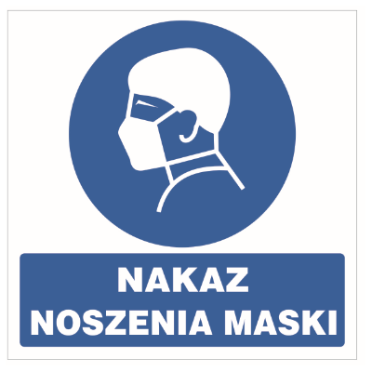

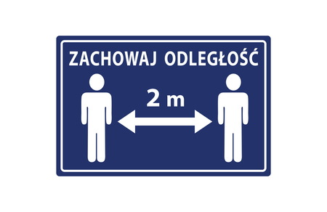

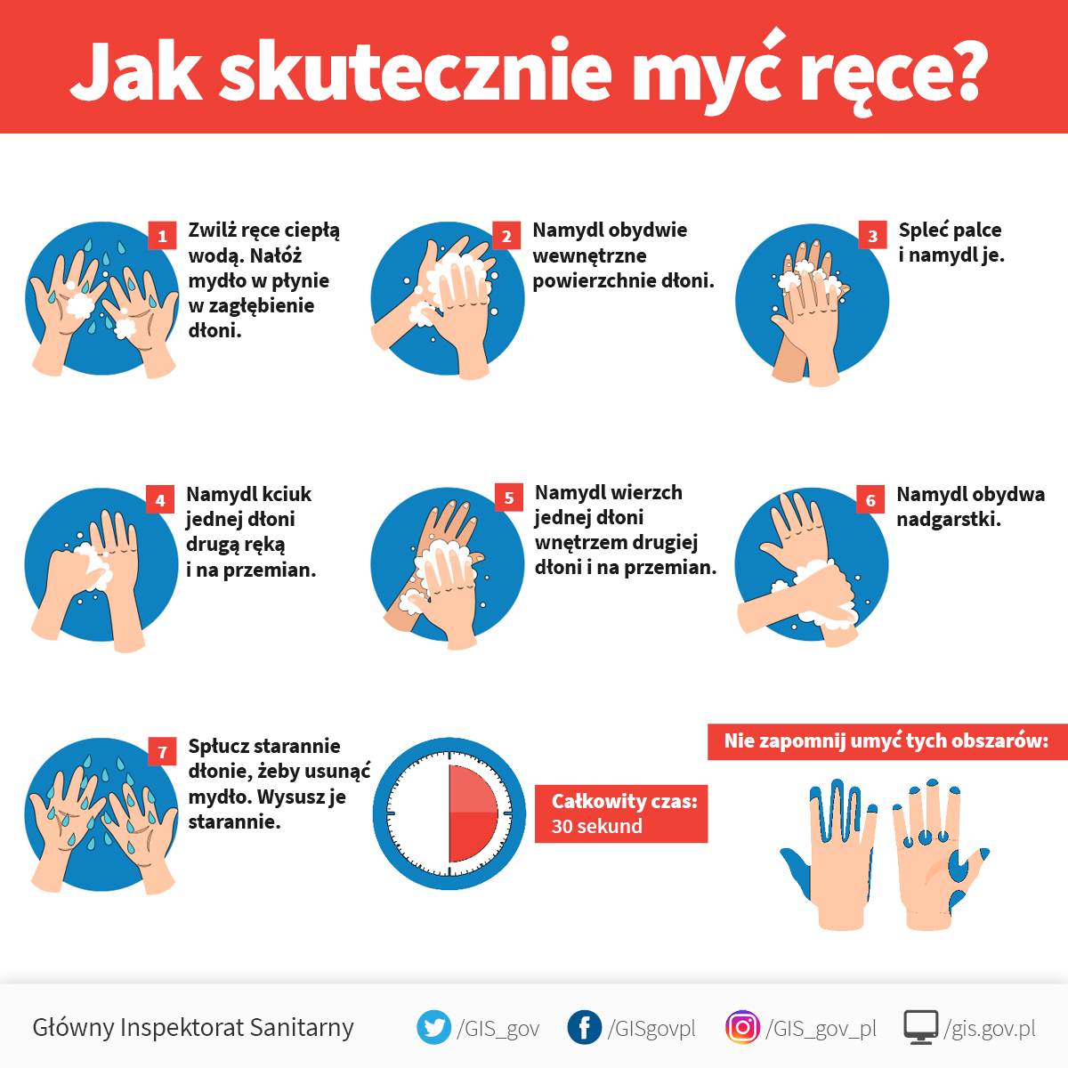

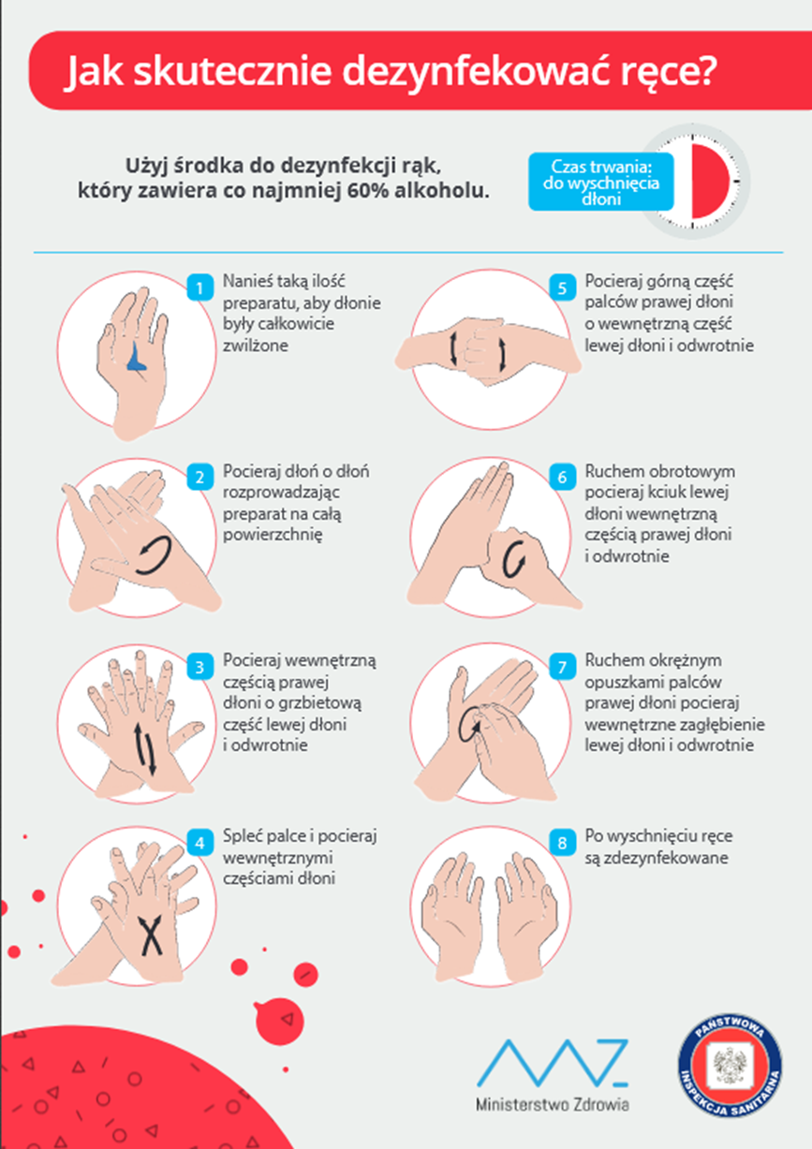

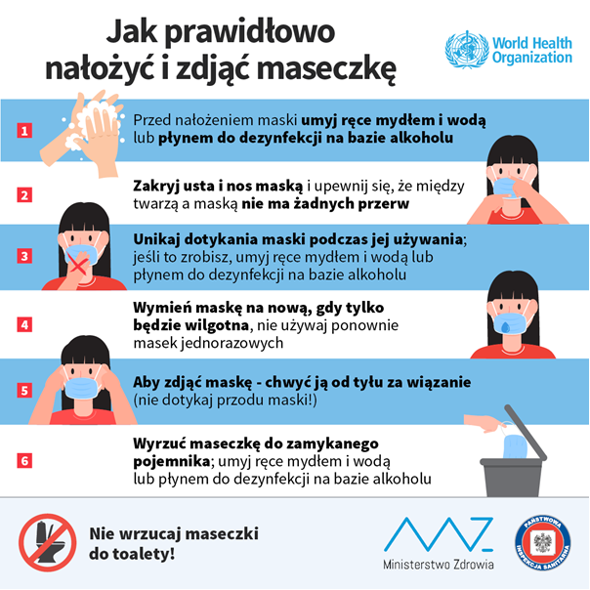

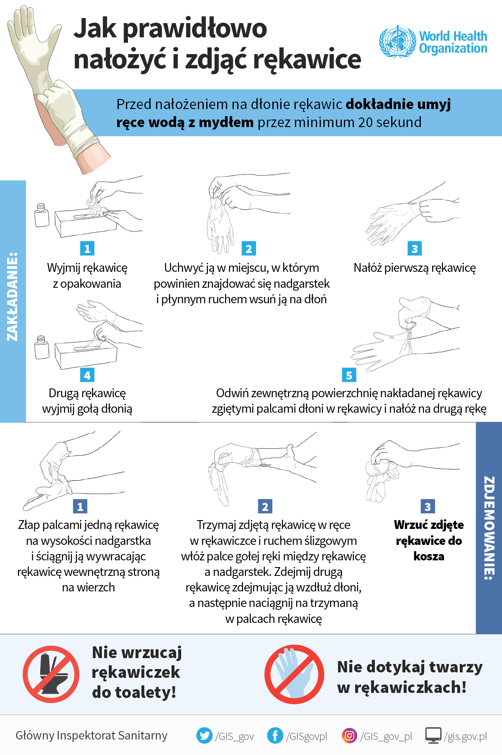



1. **Wywiad o braku występowania objawów chorobowych**

**Szanowni Państwo,**

Prosimy o odpowiedzi na poniższe pytania. W przypadku choć jednej odpowiedzi „TAK” lub braku udzielenia odpowiedzi na co najmniej jedno pytanie, może zostać zidentyfikowane podwyższone ryzyko zakażenia.

**ANKIETA (prawidłową odpowiedź zaznacz krzyżykiem):**

1. Czy w okresie ostatnich 14 dni przebywał(a) Pan(i)/któryś z domowników, za granicą w rejonach transmisji koronawirusa?

O Tak

O Nie

1. Czy w okresie ostatnich 14 dni miał(a) Pan(i)/któryś z domowników kontakt z osobą, u której potwierdzono zakażenie wirusem SARS CoV-2?

O Tak

O Nie

1. Czy w okresie ostatnich 14 dni miał(a) Pan(i)/któryś z domowników kontakt z osobą, która przebywała w rejonach transmisji koronawirusa?

O Tak

O Nie

1. Czy Pan(i) lub ktoś z Państwa domowników jest obecnie objęty nadzorem epidemiologicznym (kwarantanną)?

O Tak

O Nie

1. Czy obecnie występują u Pana(i) lub któregoś z domowników objawy infekcji (gorączka, kaszel, katar, wysypka, bóle mięśni, bóle gardła, inne nietypowe)?

O Tak

O Nie

1. Czy obecnie lub ostatnich dwóch tygodniach występują, występowały w/w objawy u kogoś z domowników?

O Tak

O Nie

………………………………………..………..

(podpis)

1. **Przykładowe karty mycia i dezynfekcji**

**DZIENNA KARTA MYCIA I DEZYNFEKCJI POWIERZCHNI WSPÓLNYCH: ..................................................(dzień/miesiąc/rok)**

|  |  |  |  |  |  |
| --- | --- | --- | --- | --- | --- |
| **Lp.** | **Elementy wyposażenia/ przedmioty/powierzchnie**  **dezynfekowane** | **Godzina** | **Użyty środek** | **Czytelny podpis wykonującego** | **Uwagi** |
| 1. | np. słuchawka telefonu, klawiatura i myszka, włączniki świateł, poręcze, klamki, uchwyty, powierzchnie płaskie, w tym blat, oparcia krzeseł, urządzenia w pomieszczeniach socjalnych |  |  |  |  |
|  |  |  |  |  |  |
|  |  |  |  |  |  |
|  |  |  |  |  |  |
|  |  |  |  |  |  |
| **Podpis osoby sprawdzającej:**  * sprawdzenia dokumentacji mycia i dezynfekcji powinien dokonywać organizator lub inna osoba wyznaczona przynajmniej **1 raz w tygodniu** | | | |  | |

**DZIENNA KARTA MYCIA I DEZYNFEKCJI DEKORACJI I REKWIZYTÓW: ..........................................(dzień/miesiąc/rok)**

|  |  |  |  |  |  |
| --- | --- | --- | --- | --- | --- |
| **Lp.** | **Elementy wyposażenia/ przedmioty/powierzchnie**  **dezynfekowane** | **Godzina** | **Użyty środek** | **Czytelny podpis wykonującego** | **Uwagi** |
|  |  |  |  |  |  |
|  |  |  |  |  |  |
|  |  |  |  |  |  |
|  |  |  |  |  |  |
|  |  |  |  |  |  |
| **Podpis osoby sprawdzającej:**  * sprawdzenia dokumentacji mycia i dezynfekcji powinien dokonywać organizator lub inna osoba wyznaczona przynajmniej **1 raz w tygodniu** | | | |  | |

**DZIENNA KARTA MYCIA I DEZYNFEKCJI TOALET: ..................................................(dzień/miesiąc/rok)**

Użyty środek: ………………………………………………………….

*(minimum raz na godzinę)*

|  |  |  |  |  |  |
| --- | --- | --- | --- | --- | --- |
| **Nr szafki** | **Godzina** | **Podpis osoby wykonującej dezynfekcję** | **Nr szafki** | **Godzina** | **Podpis osoby wykonującej dezynfekcję** |
|  |  |  |  |  |  |
|  |  |  |  |  |  |
|  |  |  |  |  |  |
|  |  |  |  |  |  |
|  |  |  |  |  |  |
|  |  |  |  |  |  |
|  |  |  |  |  |  |
|  |  |  |  |  |  |
|  |  |  |  |  |  |
|  |  |  |  |  |  |
|  |  |  |  |  |  |
|  |  |  |  |  |  |

1. **Procedura dezynfekcji urządzeń systemów płatności**

Płatności bezgotówkowe umożliwiają ograniczenie kontaktu z gotówką, która jak wskazują badania, jest jednym z głównych, potencjalnych nośników drobnoustrojów chorobotwórczych. Przyjmowanie płatności kartą, zwłaszcza zbliżeniowe lub blikiem wspiera wysiłki związane z ograniczeniem rozprzestrzeniania się infekcji wirusowych i bakteryjnych.

Jednym z warunków rzeczywistego zwiększenia bezpieczeństwa epidemiologicznego jest dbałość o czystość użytkowanych terminali płatniczych, pin-padów i innych elementów systemów kasowych. Regularna dezynfekcja powierzchni, a zwłaszcza klawiatur zapewnia większe bezpieczeństwo i komfort użytkowania tych urządzeń, zarówno dla klientów, jak i obsługującego je personelu.

Czynności związane z czyszczeniem i dezynfekcją pin-padów i terminali są nieskomplikowane i można je wykonać we własnym zakresie, stosując się do kilku prostych zasad, wymienionych poniżej.

**Przed przystąpieniem do czyszczenia należy:**

1. Włożyć jednorazowe rękawiczki ochronne.
2. Odłączyć pin-pad od terminala POS.
3. Wyłączyć terminal i odłączyć go od źródła zasilania.
4. W przypadku terminali mobilnych wyłączyć urządzenie.

**Czym czyścić i dezynfekować:**

1. W celu wyczyszczenia urządzenia zalecane jest użycie wody z mydłem lub wody z płynem do zmywania naczyń.
2. W celu dezynfekcji zalecane jest użycie środków czyszczących na bazie alkoholu lub alkoholu o stężeniu zbliżonym do 70%. (np. lekko rozcieńczony denaturat).

Nigdy nie używaj rozcieńczalników, trójchloroetylenu, ani rozpuszczalników na bazie ketonu - mogą one poważnie uszkodzić części plastikowe lub gumowe, a przy tym nie zapewniają działania dezynfekującego.

**Jak czyścić i dezynfekować:**

1. Środek czyszczący – płyn nanieść na kawałek czystego materiału np. miękkiej bawełny lub flaneli.
2. Nadmiar płynu odcisnąć. Do skutecznego czyszczenia i dezynfekcji wystarczy użycie lekko zwilżonego kawałka materiału. Nadmiar płynu mógłby przedostać się do wnętrza obudowy i uszkodzić urządzenie.

Nigdy nie należy rozpylać środków czyszczących – pianek lub innych roztworów bezpośrednio na klawiaturę, lub wyświetlacz – może to spowodować uszkodzenie urządzenia.

**Karta dezynfekcji powierzchni dotykowych – terminal płatniczy**

**DZIENNA KARTA MYCIA I DEZYNFEKCJI: .................................................. (dzień/miesiąc/rok)**

|  |  |  |  |  |
| --- | --- | --- | --- | --- |
| **Lp.** | **Godzina** | **Użyty środek** | **Czytelny podpis wykonującego** | **Uwagi** |
|  |  |  |  |  |
|  |  |  |  |  |
|  |  |  |  |  |
|  |  |  |  |  |
|  |  |  |  |  |
|  |  |  |  |  |
|  |  |  |  |  |
|  |  |  |  |  |
|  |  |  |  |  |
|  |  |  |  |  |
|  |  |  |  |  |
|  |  |  |  |  |
|  |  |  |  |  |
|  |  |  |  |  |
|  |  |  |  |  |
|  |  |  |  |  |
|  |  |  |  |  |
|  |  |  |  |  |
|  |  |  |  |  |
|  |  |  |  |  |
|  |  |  |  |  |
|  |  |  |  |  |
|  |  |  |  |  |
|  |  |  |  |  |
| **Podpis osoby sprawdzającej:**  * sprawdzenia dokumentacji mycia i dezynfekcji powinien dokonywać organizator  lub inna osoba wyznaczona przynajmniej **1 raz w tygodniu** | | | |  |